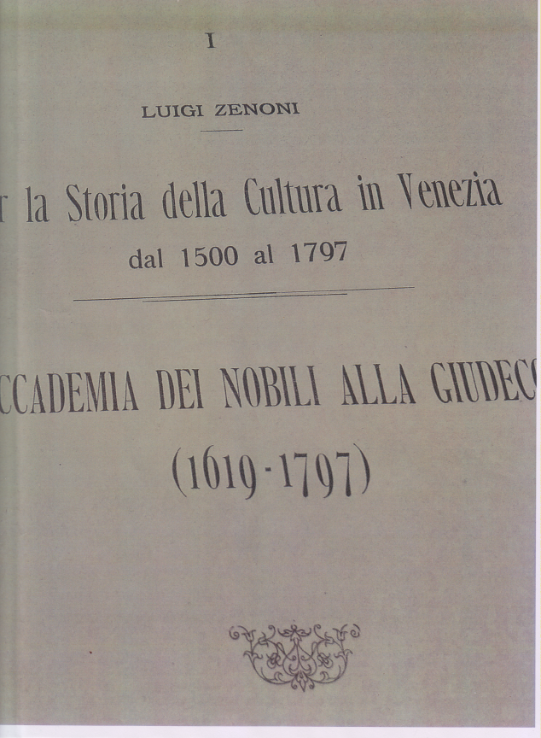
Mestre 26.2.2019
Ecco quanto ha realizzato il mio ‘delegato ‘ alla Marciana.pag. 1-155: la storia, pag. 156-272: documenti, indici, nomi monumenti, etc.
Ritornerà lunedì prossimo. Non ha chiesto il prezzo di una fotocopia.
Ogni bene. P. Secondo

